Sdružené zdravotnické zařízení Krnov, příspěvková organizace
I. P. Pavlova 9
794 01 Krnov

Akceptace objednávky

Akceptujeme Vaši objednávku č. ICT2020-148 ze dne 16.12.2020.

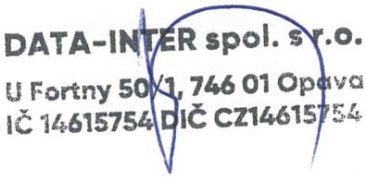

Petr Jurášek
obchodní zástupce

Opava, 17.12.2020

